年产7000吨汽车零部件技术改造项目竣工环境保护验收监测报告表

建设单位： 含山县兴达球墨铸铁厂
编制单位： 安徽工和环境监测有限责任公司

二零一九年七月
建设单位法人代表：张福新
编制单位法人代表：杨雪
项 目 负 责 人：王柯
填 表 人：崔珊珊

建设单位：含山县兴达球墨铸铁厂（盖章）
电话：13905659792
邮编：238101
地址：安徽省含山县环峰镇下芦柴

编制单位：安徽工和环境监测有限责任公司（盖章）
电话：0551-67891265
传真：0551-67891265
邮编：230000
地址：合肥市高新区香樟大道168号柏堰科技实业园D19栋4楼

表一
建设项目名称 | 年产7000吨汽车零部件技术改造项目
建设单位名称 | 含山县兴达球墨铸铁厂
建设项目性质 | 新建 扩建 技改√ 迁建 （划√）
建设地点 | 马鞍山市含山县环峰镇下芦柴
建设项目主管部门 | 含山县发展和改革委员会
主要产品名称 | 机械零部件
设计生产指标 | 年生产7000吨汽车零部件
实际生产指标 | 年生产7000吨汽车零部件
建设项目环评时间 | 2018年12月 | 开工建设时间 | 2019年2月
调试时间 | 2019年4月 | 验收现场监测时间 | 2019年4月24日-25日
环评报告表  审批部门 | 含山县环境保护局 | 环评报告表  编制单位 | 安徽华森环境科学研究有限公司
投资总概算 | 2600万元 | 环保投资总概算 | 60万元 | 比例 | 2.3%
实际总概算 | 2600万元 | 环保投资 | 60万元 | 比例 | 2.3%
项目概况 | 含山县兴达球墨铸铁厂位于含山县环峰镇下芦柴，主要生产机械零部件铸件，企业于2007年8月编制了“年产7000吨树脂砂球墨铸铁件生产线项目”环境影响报告表，并于2008年4月通过了含山县环境保护局的竣工环境保护验收。2018年在对企业检查时，发现企业新增生产工段，且未配套污染防治措施。企业在整合现阶段项目情况下，对项目进行技改，主要针对新增的生产工段配套增加污染防治措施，并对原有生产工艺污染防治措施进行整改，项目名称为“年产7000吨汽车零部件技术改造项目”（以下简称本项目），2018年8月16日，含山县发展和改革委员会对本项目于以“关于含山县兴达球墨铸铁厂年产7000吨汽车零部件技术改造项目备案的通知”【含发改（2018）218号文】对项目进行了批复。本次技改主要内容为：将原来的粘土砂生产线中人工砂处理工段改为全自动砂处理线，新增了射芯机，增加了覆膜砂射芯工段，对树脂砂混砂工段和电炉熔化工段增加并完善了工段的环保措施。本项目在原厂进行项目改造，不新增加产能。  含山县兴达球墨铸铁厂于2018年9月5号委托安徽华森环境科学研究有限公司开展了本项目的环评工作。安徽华森环境科学研究有限公司编制了本项目的环境影响报告表，呈报给含山县环境保护局，并于2019年1月10号取得本项目的环评批复【含环审（2019）7号】。  2019年4月，含山县兴达球墨铸铁厂委托安徽工和环境监测有限责任公司对该公司环境保护“三同时”进行竣工环境保护验收监测。安徽工和环境监测有限责任公司经过现场勘查企业正常运行工况，制定了验收监测方案（见表1-1）。  表1-1 含山县兴达球墨铸铁厂验收监测方案  2019年4月24日-25日（因前期厂区废水处理措施及5#排气筒废气处理设施未完善，经企业后期完善后，我公司于2019-7-15~2019-7-16两日开展检测工作），含山县兴达球墨铸铁厂调整生产工况至稳定状态，安徽工和环境监测有限责任公司对本项目生产情况和环境保护设施运行情况进行现场勘察，并进行布点监测。安徽工和环境监测有限责任公司监测人员同步进行生产工况监察，根据企业出具的验收监测期间生产工况表，含山县兴达球墨铸铁厂验收监测期间生产工况稳定，环保设施正常运行，生产负荷满足验收监测期间工况的要求。在此基础上编制了本项目竣工环境保护验收监测报告表。
  项目类型 | 监测因子 | 点位 | 频次 | 环保设施
  无组织废气 | 颗粒物、非甲烷总烃 | 上风向1个参照点，下风向3个监控点 | 4次*2天 | /
  有组织废气 | 颗粒物 | 1#排气筒废气出口 | 3次*2天 | 集气罩+布袋除尘器+15m排气筒
  有组织废气 | 颗粒物 | 2#排气筒废气出口 | 3次*2天 | 布袋除尘器+15m排气筒
  有组织废气 | 颗粒物 | 3#排气筒废气出口 | 3次*2天 | 集气罩+布袋除尘器+15m排气筒
  有组织废气 | 颗粒物 | 4#排气筒废气出口 | 3次*2天 | 集气罩+布袋除尘器+15m排气筒
  有组织废气 | 颗粒物、非甲烷总烃 | 5#排气筒废气出口（进口只测非甲烷总烃） | 3次*2天 | 负压收集+布袋除尘器+UV光解+活性炭吸附装置+15m排气筒
  有组织废气 | 颗粒物 | 6#排气筒废气出口 | 3次*2天 | 布袋除尘器+15m排气筒
  有组织废气 | 颗粒物 | 7#排气筒废气出口 | 3次*2天 | 布袋除尘器+15m排气筒
  有组织废气 | 颗粒物 | 8#排气筒废气出口 | 3次*2天 | 集气罩+布袋除尘器+15m排气筒
  有组织废气 | 非甲烷总烃 | 9#排气筒废气进出口 | 3次*2天 | 集气罩+UV光解+活性炭吸附装置+15m排气筒
  有组织废气 | 颗粒物 | 9#排气筒废气出口 | 3次*2天 | 集气罩+UV光解+活性炭吸附装置+15m排气筒
  有组织废气 | 颗粒物 | 10#排气筒废气出口 | 3次*2天 | 布袋除尘器+15m排气筒
  噪声 | 厂界噪声 | 厂界四周 | 昼、夜各一次，监测两天 | 消音、减震
  噪声 | 敏感点噪声 | 上芦柴、下芦柴 | 昼、夜各一次，监测两天 | /
  废水 | pH、COD_{Cr}、BOD₅、SS、NH₃-N、动植物油类 | 废水总排口 | 4次*2天 | 厂区地埋式污水处理设施
验收监测依据 | （1）《中华人民共和国环境保护法》（2015.1.1）；  （2）《中华人民共和国环境噪声污染防治法》（2018.12.29）；  （3）《中华人民共和国大气污染防治法》（2018.10.28）；  （4）《中华人民共和国固体废物污染环境防治法》（2016.11.7）；  （5）《国务院关于印发大气污染防治行动计划的通知》（国务院，国发[2013]37号，2013.9.2）；  （6）《建设项目环境保护管理条例》（国务院第682号令，2017.10.1）；  （7）《关于加强环境保护重点工作的意见》（国务院[2011]35号，2011.10.17）；  （8）《建设项目竣工环境保护验收暂行办法》（环境保护部，国环规环评[2017]4号，2017.11.20）；  （9）《关于发布《一般工业固体废物贮存、处置场污染控制标准》（GB18599-2001）等3项国家污染物控制标准修改单的公告》（环境保护部，2013年第36号，2013.6.8）；  10、《建设项目竣工环境保护验收技术指南 污染影响类》（生态环境部，公告2018年第9号，2018年5月16日）；  11、“含山县兴达球墨铸铁厂年生产7000吨汽车零部件”备案文件（含山县发展和改革委员会，【含发改（2018）218号文】，2018.8.16）；  12、《含山县兴达球墨铸铁厂年生产7000吨汽车零部件项目环境影响报告表》（安徽华森环境科学研究有限公司，2018.12）；  13、环境影响报告表审批意见（含山县环境保护局，含评审[2019]7号，2019.1.10）；  14、含山县兴达球墨铸铁厂年生产7000吨汽车零部件技术改造项目竣工环境保护验收监测委托书（2019.4）。
验收监测评价标准、标号、级别 | 1、本项目熔化烟（粉）尘、砂处理线粉尘、抛丸粉尘、打磨粉尘、射芯机废气中的非甲烷总烃、制树脂砂废气中非甲烷总烃执行《大气污染物综合排放标准》（GB16297-1996）表2中二级标准限值。厂界无组织粉尘、非甲烷总烃排放执行《大气污染物综合排放标准》（GB16297-1996）表2中无组织最高浓度限值要求。  2、本项目废水主要为职工生活污水，生活污水与食堂废水经厂区地埋式污水处理设施处理后，执行《污水综合排放标准》（GB8978-1996）中的一级标准。  3、厂界昼夜噪声执行《工业企业厂界环境噪声排放标准》（GB12348-2008）中2类标准限值。厂界周边的敏感点噪声执行《声环境质量标准》（GB3096-2008）中2类标准限值。  4、一般工业固体废物执行《一般工业固体废物贮存、处置场污染控制标准》（GB18599-2001）及国家环保部【2013】第36号关于该标准的修改单中相关要求；废活性炭按《危险废物贮存污染控制标准》（GB18597-2001）中的相关规定执行，危险废物收集、贮存、运输参照《危险废物收集、贮存、运输技术规范》（HJ2025-2012）中的相关规定。
验收监测评价限值 | 表1-1 大气污染物综合排放标准限值  表1-2 大气污染物综合排放标准  表1-3 工业企业厂界环境噪声排放标准  表1-4 污水综合排放标准  表1-5 声环境质量标准
  污染物 | 最高允许排放浓度（mg/m3） | 最高允许排放速率kg/h
  非甲烷总烃 | 120 | 3.5，H=15m
  颗粒物 | 120 | 10，H=15m
  污染物 | 无组织排放监控浓度限值（mg/m3）
  颗粒物 | 1.0
  非甲烷总烃 | 4.0
  类别 | 昼间dB（A） | 夜间dB（A）
  2 | 60 | 50
  执行标准  污染因子 | 污水综合排放一级标准
  pH（无量纲） | 6～9
  COD_{Cr}（mg/L） | 100
  BOD₅（mg/L） | 20
  氨氮（mg/L） | 15
  SS（mg/L） | 70
  动植物油类（mg/L） | 20
  类别 | 昼间dB（A） | 夜间dB（A）
  2 | 60 | 50

表二
工程建设内容：
（1）项目周边情况
本项目选址于含山县环峰镇下芦柴（北纬31.7456°，东经118.1431°），项目东侧和南侧均为项目规划用地，项目东南侧厂界外距离厂界约40m处为下芦柴居民点，项目西侧和北侧外均为规划待用地，项目北侧厂界外约70m处为上芦柴居民点。该项目占地面积18384.50m²，在本项目场内进行技术改造，不新增占地面积。项目内造型车间、机械加工车间和综合车间分别位于项目主干道两侧，便于原料和产品的运输。
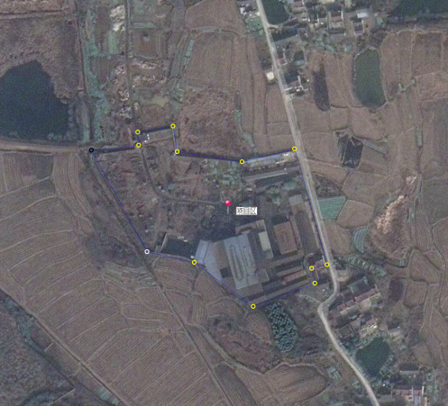
图2-1 项目周边情况

（2）项目建设内容
本项目利用原有厂房进行生产，企业为提高生产效率，新增加了全自动造型机取代了原有的人工造型线。项目总占地面积约为18384.50m²，总建筑面积共8200m²，其中金加工1#生产车间建筑面积约1400平方米，金加工2#生产车间建筑面积约700平方米，金加工3#生产车间建筑面积约400平方米，抛丸打磨车间建筑面积约800平方米，黏土砂生产车间建筑面积约2000平方米，树脂砂造型生产车间建筑面积约1300平方米，覆膜砂射芯生产车间建筑面积约500平方米，1#综合建筑楼建筑面积约600平方米，2#综合建筑楼面积约500平方米。项目建设主体、辅助及公用工程组成，主要建设内容见表2-1所示。

表2-1 项目建设内容一览表
工程类别 | 单项工程名称 |  |  |  | 环评中建设内容及规模 |  | 实际建设情况
主体工程 | 黏土砂车间 | 熔化区域 |  |  | 建筑面积约100平方米，主要为熔化工段，主要设备为2台0.75t的中频电炉 |  | 厂区利用现有面积，设有熔化工段，目前是具备3台0.75t的中频电炉（2用1备）
主体工程 | 黏土砂车间 | 浇铸区域 |  |  | 建筑面积约500平方米，主要为浇铸区域 |  | 项目建设浇铸区域，主要用于浇铸工段的进行
主体工程 | 黏土砂车间 | 自动砂处理区域 |  |  | 建筑面积约800平方米，主要为黏土砂筛分回收区域，主要设备有振动筛分机、混砂机一套 |  | 项目建设黏土砂筛分回收区域，设置了自动砂处理工序，主要设备是振动筛分机和混砂机。
主体工程 | 黏土砂车间 | 自动造型区域 |  |  | 建筑面积约600平方米，主要为黏土砂造型生产线一条，主要设备为全自动造型机1台，新增两台全自动造型机，共3台全自动造型机 |  | 利用厂区原有面积建立了自动造型区域，主要设有黏土砂造型生产线，目前厂区将自动造型取代了人工，大大减少了时耗，提高了生产效率。
主体工程 | 黏土砂车间 | 人工混砂筛分区域 |  |  | 建筑面积为100平方米，主要是造型砂生产性主要设备为两台全自动造型机 |  | 项目在黏土砂车间建立了混砂筛分区域，主要是造型砂生产线，目前设备是采用了全自动造型机，大大减少了劳动力，节省时间，提高效率。
主体工程 | 树脂砂车间 | 熔化区域 |  |  | 建筑面积约100平方米，主要为熔化工段，主要设备为2台0.75t的中频电炉 |  | 在制树脂砂车间设有熔化工段，主要是用于生产流程中 熔化过程，目前是设有3台0.75t中频电炉(2用1备）
主体工程 | 树脂砂车间 | 浇铸区域 |  |  | 建筑面积约500平方米，主要为浇铸区域，并完善了污染防治措施 |  | 项目在树脂砂车间设有浇铸区域，并设有了相关的污染防护措施，能在生产的同时，保护员工安全
主体工程 | 树脂砂车间 | 树脂砂破碎筛分区域 |  |  | 建筑面积约400平方米，主要为树脂砂再生区域，主要设备为树脂砂破碎筛分机，将原来的树脂砂落砂工段改为密闭的料斗落砂，并完善了污染防措 |  | 为了再利用，节省原料，设置了树脂砂再生区域，主要是设有树脂砂破碎筛分机，使用了密闭料斗落砂，完善了污染防护措施
主体工程 | 树脂砂车间 | 树脂砂车间  树脂砂混砂造型区域 |  |  | 建筑面积约300平方米，主要为树脂砂混砂、造型工段、主要设备为树脂砂混砂一台。建设密闭的房间，将树脂砂混砂、点火干化在密闭的房间作业，完污染防治措施 |  | 树脂砂混砂造型工段主要是设有树脂砂混砂机，该工段是在密闭车间进行的混砂、点火、干化等流程，均是密闭空间，可以有效避免污染，完善了污染防护措施
主体工程 | 抛丸打磨车间 | 打磨区域 |  |  | 为减少抛丸打磨区域对项目东侧的影响，现将抛丸打磨车间搬至项目区西侧，远离东侧居民点布设，建筑面积约300平方米，主要设备为3台抛丸机，6个打磨工位 |  | 厂区为了不影响周边居民点布设，现将抛丸打磨车间搬至项目西侧，远离东侧的居民布设点，设有抛丸机和打磨工段
主体工程 | 抛丸打磨车间 | 抛丸区域 |  |  |  |  | 厂区为了不影响周边居民点布设，现将抛丸打磨车间搬至项目西侧，远离东侧的居民布设点，设有抛丸机和打磨工段
主体工程 | 1#金加工车间 |  |  |  | 建筑面积约1400平方米，主要为金加工车间，主要设有车床12台，钻床22台，铣床5台，刨床15台，由于生产所需，1#金加工车间配有1台抛丸机，配套污染防治措施 |  | 项目设有3个金加工车间，1#金加工车间主要设有车床、铣床、刨床，为了满足生产所需，配有一台抛丸机，并加强了污染防治
主体工程 | 主体工程  2#金加工车间 |  |  |  | 建筑面积约700平方米，主要为精加工车间，主要设备为车床11台，铣床3台，磨床一台，钻床25台，数控车床8台，立式加工中心6台 |  | 与1#金加工车间相似，主要设有车床，铣床，刨床并增加了数控车床和立式加工中心。
主体工程 | 3#金加工车间 |  |  |  | 建筑面积约400平方米，主要为精加工完成半成品堆放车间 |  | 3#金加工车间主要是为精加工完成半成品的堆放车间，用于堆放半成品，方便员工加工，分工明细
主体工程 | 射芯车间 |  |  |  | 建筑面积约500平方米，主要为覆膜射芯工段，主要为设备射芯机8台 |  | 射芯车间主要应用覆膜砂射芯工段，主要设备是射芯机。
辅助工程 | 1#综合办公  楼 |  |  |  | 一层，建筑面积约为600平方米 |  | 项目设有综合办公楼，建筑一层，用于办公用地
辅助工程 | 2#综合办公  楼 |  |  |  | 一层，建筑面积约为500平方米 |  | 厂区设有两间办公楼。2#办公楼和1#同在一层，便于领导办公
公用工程 | 给水 |  |  |  | 给水量：t/a，消防、绿化和生活用水均来自环峰镇供水管网 |  | 厂区用水主要依附环峰镇供水管网
公用工程 | 排水 |  |  |  | 排水量：1762t/a，食堂废水经隔油池处理后与职工生活污水经厂内地埋式污水处理达标后排放 |  | 本项目职工生活废水与食堂污水经厂区地埋式污水处理达标后排放
公用工程 | 供电 |  |  |  | 本项目电源由环峰镇供电所提供，接入厂内区，奶年耗电量355万kW/h |  | 项目供电主要依附环峰镇电所，接入厂区，用于项目生产
环保工程 | 固废处理 |  |  |  | 在项目西南区域设立废砂收集设施，用于存储中频电炉（熔铁）渣、砂处理和回收废砂和抛丸废砂。中频电炉（熔铁）废砂经外售处理，废砂和抛丸废砂，布袋除尘器收集固废收集后交由废砂综合利用单位处理，废活性炭交由资质单位处理。 |  | 按规范设置危废暂存间，并设有危废台账，标识标牌，主要用于存放废机油，废液压油等危险废物，定期由有资质单位安全处置。公司与含山永帮再生资源利用有限公司签订了铸造一般固体废物回收处理协议；废机油、废油漆桶、废劳保等危险废物，暂存厂区危废暂存间，定期交给与资质单位处置
环保工程 | 粘土砂车间
环保工程 | 废气处理 |  | 熔化废弃 | 集气罩+布袋除尘+15m高排气筒（1#） |  | 废气经过集气罩收集后，经过布袋除尘器处理后，通过15m高排气筒排放（1#）
环保工程 |  |  | 浇铸废气 | 粉尘产生量较少，固定区域浇铸，无组织排放 |  | 产生少量粉尘，在固定的区域进行浇铸，影响较小
环保工程 |  |  | 筛分混砂粉尘 | 集气罩+布袋除尘+15m高排气筒（2#） |  | 设置两套集气罩+布袋除尘+15m高排气筒（2#、10#）
环保工程 | 树脂砂车间
环保工程 | 废气处理 |  | 熔化废气 | 集气罩+布袋除尘+15m高排气筒（3#） |  | 与环评内容一致
环保工程 |  |  | 浇铸废气 | 粉尘产生量较少，固定区域浇铸，无组织排放 |  | 与环评内容一致
环保工程 |  |  | 落砂、破碎粉尘 | 集气罩+布袋除尘+15m高排气筒（4#） |  | 与环评内容一致
环保工程 |  |  | 制树脂砂废气 | 树脂砂混砂、点火干化废气在密闭车间工业，负压收集+布袋除尘器+UV光解+活性炭吸附装置+15m排气筒（5#） |  | 制树脂砂废气和点火干化废气合并收集后废气通往造芯废气处理设施处理，通过其配套的排气筒排放（9#）
环保工程 |  |  | 点火干化废气
环保工程 | 抛丸打磨车间
环保工程 | 抛丸粉尘 |  |  | 抛丸粉尘经布袋除尘器处理后，经15m高排气筒，在金加工车间布设一台抛丸机(6#),抛丸车间三台抛丸机（7#） |  | 与环评内容一致
环保工程 | 人工打磨粉尘  环保工程 |  |  | 集气罩+布袋除尘+15m高排气筒（8#），其中人工打磨设置六个人工打磨工位 |  | 固定区域机械人工打磨，打磨会产生部分粉尘，经过集气罩收集后，用布袋除尘器处理，经过15m高排气筒排放
环保工程 | 覆膜砂射芯车间
环保工程 | 造芯废气 |  |  | 集气罩+UV光解+活性炭吸附+15m高排气筒（9#） |  | 与环评内容一致
环保工程 | 废水 |  |  | 隔油池+地埋式污水处理设施 |  | 本项目生活污水与食堂废水经厂区地埋式污水处理设施处理达标后排放
环保工程 | 噪声 |  |  | 减震安装、厂房隔音和距离衰减 |  | 使用低噪声设备，隔音，减震
（3）项目产品生产情况
本项目实际生产产能与环评设计产能对比情况如表2-2所示。
表2-2 项目产品生产情况
产品名称 | 环评设计产量（吨/年） | 实际生产产能（吨/年）
汽车零件 | 7000 | 7000
（4）项目主要生产设备使用情况
本项目实际生产设备使用与环评中对比情况如表2-3所示。
表2-3 项目主要设备一览表
序号 | 设备名称 | 型号规格 | 环评中数量（台） | 实际数量（台）
熔铸车间
1 | 中频电炉 | 0.75T | 4 | 6
2 | 树脂砂混砂机 | / | 1 | 1
3 | 树脂砂振动筛 | / | 1 | 1
4 | 粘土砂振动落砂机 | / | 1 | 1
5 | 粘土砂振动筛分机 | / | 1 | 1
6 | 粘土砂混砂机 | / | 1 | 1
7 | 全自动造型机 | / | 3 | 3
8 | 人工碾砂机 | / | 0 | 0
9 | 人工混砂机 | / | 0 | 0
抛丸打磨车间
10 | 抛丸机 | 3210 | 3 | 3
10 | 抛丸机 | 376 | 1 | 1
11 | 砂轮机 | / | 6 | 6
射芯车间
12 | 射芯机 | FY600 | 8 | 8
金工车间
13 | 数控机床 | SK520 | 2 | 2
13 | 数控机床 | CNC6136 | 2 | 2
13 | 数控机床 | CK6140 | 2 | 2
14 | 斜导轨数控机床 | TC-6 | 1 | 1
15 | 立式加工中心 | VW855 | 3 | 3
16 | 车床 | C620-1B | 19 | 19
16 | 车床 | C628 | 4 | 4
17 | 铣床 | XZ50C-1 | 3 | 3
18 | 磨床 | M7130 | 1 | 1
19 | 铣床 | 57-3S | 5 | 5
20 | 摇臂钻床 | 3040XB | 3 | 3
21 | 立式钻床 | Z5140B | 4 | 4
22 | 台钻 | ZX7045 | 40 | 40
23 | 刨床 | B665 | 15 | 15
24 | 行车 | / | 2 | 2
25 | 铲车 | / | 1 | 1
26 | 空压机 | / | 2 | 2
（5）公用工程
给水：项目用水主要为职工生活污水，水源引自含山县环峰镇自来水厂，能够满足厂区日常用水需求。
供电：项目用电由含山县环峰镇供电所供给，本项目总用电量360万千瓦时/年。
（6）职工人数及工作制度
本项目劳动定员70人，白天进行砂型/芯的生产，夜间进行浇铸，年工作是300天。
原辅材料消耗及水平衡：
（1）原辅材料及能源消耗
本项目实际原辅材料及能源消耗与环评中对比情况如表2-4所示。

表2-4 原辅材料及能源消耗情况
序号 | 名称 | 环评中年用量（t/a） | 实际使用量（t/a）
1 | 生铁 | 5941.035 | 5800
2 | 废钢铁 | 1500 | 1550
3 | 硅铁 | 40 | 44
4 | 锰铁 | 20 | 25
5 | 新砂 | 400.975 | 405.2
6 | 陶土 | 80 | 77.3
7 | 煤粉 | 20 | 21.6
8 | 覆膜砂 | 25 | 22.8
9 | 呋喃自硬树脂 | 100 | 112
10 | 磺酸固化剂 | 50 | 55
11 | 醇基涂料（干化剂） | 30 | 30
12 | 脱模剂 | 20 | 20
13 | 防锈油 | 2 | 2
（2）水平衡
本项目水源引自区内供水管网，年用水量为7100吨。主要是职工生活污水，经过化粪池处理后应用于农田的灌溉，项目水平衡如图2-2所示。

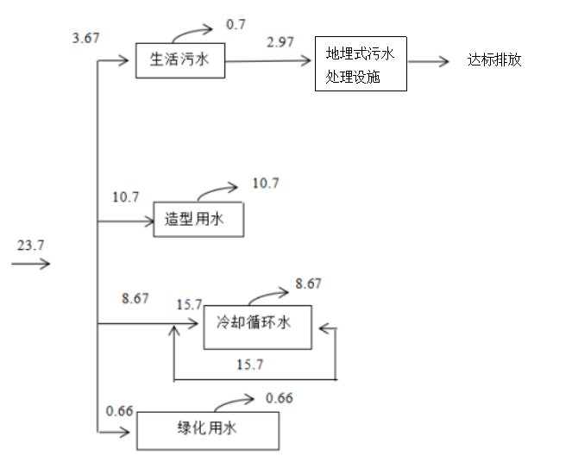

图2-2 项目水平衡图（t/d）
主要工艺流程及产物环节：
1、生产工艺简图

项目具体生产工艺流程见下图：
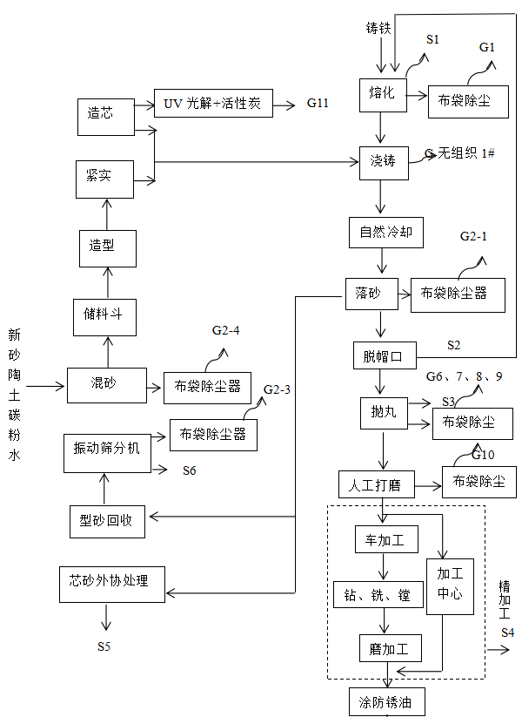
图2-3 展图砂工艺流程及产污节点图

成品入库
粘土砂工艺流程简述：
（1）产品生产工段
a、人工将铸铁投入电炉，连续加热45min后将溶化的铁水倒入铁罐内，并送往浇铸区进行浇铸。热熔过程中会有含铁粉尘G1和少量炉渣S1产生，浇铸过程会有浇铸粉尘产生；
b、浇铸成型后经过自然冷却，去除铸件外围的铸砂（落砂），落砂经处理后用于造型工艺，企业采用铲车上料的放手搬运粘土砂，废砂作为固废外运处理，并购入新砂进行补充；
c、落砂完成进行脱冒口，产生脱冒废渣S2回用，将半成品进入抛丸机中进行抛丸处理，该过程中会产生一定的抛丸粉尘G3和抛丸固废S3；
d、抛丸后的铸铁送去人工打磨区进行打磨去刺，该过程会产生一定量的打磨粉尘G4；
e、打磨完成的铸铁根据生产需求送到生产车间进行后续的精加工；
d、根据生产需求对铸件进行车槽、钻孔、铣等精加工工序，为保证产品质量和保护加工设备。该过程会产生废边角料S4和机械磨损产生的废润滑油；
e、精加工完成的铸件经检验合格入库外售。
（2）砂回收处理工段
a、落砂回收用于造型工段，企业在生产过程中，型砂采用铲车上料，型砂回收后放置振动筛分机上进行筛分，根据生产要求，需要进行二次筛分，筛分过程中会产生筛分粉尘G5和筛分废砂S7；
b、筛分完成的型砂补补充新砂、陶土、煤粉、水在混砂斗中混合翻均。水分保持在6%-8%，混砂过程会产生混砂粉尘G6；
c、混砂完成后的型砂储藏在高位料斗中做备用，型砂大部分被送到机械造型生产线上进行造型生产，小部分型砂送往人工造型砂做面砂。
（3）砂芯制取工段
a、将覆膜砂投入射芯机内进行造芯，该过程中会产生一定量的废气G7；
b、造好的芯送往造型工段，放入造好的模型中，造型与造芯合箱后送到浇铸工段。

自硬树脂砂工艺流程简述：
（1）产品生产工段
a、人工将树脂砂放在半自动化造型机中进行造型、造芯；
b、造芯完成后，在造芯树脂砂表面刷醇基涂料，然后点火干化，造芯、造型完成后，人工刷脱模剂，乳化硅油性质稳定，不挥发。整个过程中产生的废气主要为醇基涂料涂刷过程挥发产生的非甲烷总烃；
c、造芯、造型后的树脂砂进行合箱，并进行浇铸；
d、冷却后脱模，人工拣出浇铸件，铸件切割去除冒口后送抛丸机进行抛丸处理，抛丸粉尘经布袋除尘收器集后在进过15min高的排气筒排放；
e、经抛丸后的铸件再经过人工对铸件表面进行打磨；
f、打磨好的铸件送往机加工车间，主要是进行钻孔和车槽；
（1）树脂砂回收处理工段
a、脱模工段筛选出的树脂砂由提升机进入树脂再生回收设备的料仓内，首先进入振动机，振动再生机再进行收集破碎、脱模、筛分等多种功能于一体，旧砂在振动再生机内互相碰撞摩擦，进行破碎、脱模，振动再生机内设有筛网，破碎后的旧砂通过砂网进行进一步的筛分去除存在的颗粒较大的杂质，经筛分后的旧砂，基本以砂粒形式存在，然后进入离心再生机。
b、旧砂在离心再生机中通过快速旋转的叶片，使刚进入再生机顶的砂流，在离心力的作用下，即刻被甩向耐磨筒壁，使旧砂在再生机里相互摩擦，撞击去除砂粒表面的残存粘接剂膜。
c、旧砂经离心再生机处理后，经过水冷进行间接冷却，冷却后的旧砂通过提升机提升至料仓待用。
d、造型造芯是向再生后的树脂砂中加入树脂、固化剂和新砂，进行搅拌、混合造型、造芯；
（3）溶化工段
1、人工将铸铁投入电炉，未设置废气处理设施；
2、连续加热45min后将溶化的铁水转移包内，并送往造型去进行浇铸；
3、少量炉渣排放后再投入下一批物料；
4、电炉使用冷却水间接冷却，冷却水循环使用。
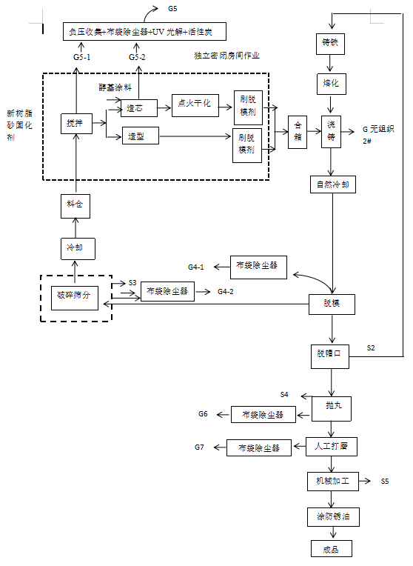
图2-4 自硬树脂砂工艺流程及产污节点图

表三
主要污染源、污染物处理和排放：
（1）废气污染物及其治理措施见表3-1。
表3-1 废气污染防治措施一览表
生产工艺 | 污染物 | 环评中处理措施 | 实际处理措施
熔化工序 | 熔化烟尘 | 熔化烟尘经过集气罩收集，布袋除尘器处理后，再通过15m高排气筒排放；由于集气罩及布袋除尘器年久失修，集气罩收集效率低，未能全部收集，部分熔化烟尘以无组织废物形式排放 | 已落实
浇铸工序 | 浇铸粉尘 | 浇铸废气通过无组织废气在车间内排放 | 已落实
抛丸工序 | 抛丸粉尘 | 每台抛丸机都是设立独立的除尘设备和排气筒作业的。作业中产生的粉尘是经过布袋除尘器处理后再经过15m高排气筒排放。 | 已落实
人工打磨工序 | 打磨粉尘 | 打磨粉尘经集气罩收集后，再通过统一的布袋除尘器进行处理，处理后再经过15m高的排气筒进行排放；部分打磨粉尘以无组织废气形式排放 | 已落实
粘土砂处理工序 | 落砂筛分粉尘 | 落砂筛分粉尘经过集气罩收集+布袋除尘器+15m高排气筒处理后，未收集到的粉尘以无组织废气形式排放 | 设有两个粘土砂车间，设有两个废气处理设施（2#、10#排气筒）
粘土砂处理工序 | 落料口粉尘 | 集气罩收集+布袋除尘器+15m高排气筒，未收集到的粉尘以无组织废气形式排放 | 设有两个粘土砂车间，设有两个废气处理设施（2#、10#排气筒）
粘土砂处理工序 | 筛分粉尘 | 筛分过程产生的粉尘经过布袋除尘器处理后，通过15m高排气筒排放 | 设有两个粘土砂车间，设有两个废气处理设施（2#、10#排气筒）
粘土砂处理工序 | 混砂粉尘 | 混砂粉尘经过布袋除尘器处理后，于15m高排气筒排放 | 设有两个粘土砂车间，设有两个废气处理设施（2#、10#排气筒）
制树脂砂车间 | 落砂粉尘 | 翻砂落料过程中，会产生落砂粉尘，经过集气罩收集+布袋除尘器处理后，最后经过15m高排气筒排放。过程中未收集到的粉尘以无组织废气形式排放 | 已落实
制树脂砂车间 | 破碎筛分粉尘 | 破碎筛分冷却过程中会产生粉尘，经过布袋除尘器处理后，于15m高排气筒排放。 | 已落实
制树脂砂车间 | 制树脂砂废气 | 树脂砂铸造生产线在生产过程中需要向再生后的树脂砂中加入树脂、固化剂和新砂，加入树脂和固化剂搅拌过程中会产生废气，主要成分是非甲烷总烃和粉尘。废气经过负压收集，后经过布袋除尘器+UV光解+活性炭吸附+15m高排气筒排放 | 制树脂砂废气和点火干化废气合并收集后废气通往造芯废气处理设施处理，通过其配套的排气筒排放（9#）
制树脂砂车间 | 树脂砂造型造芯废气 | 树脂砂造芯后，需要在表面刷醇基涂料，涂完后立即点火烧干，醇基涂料燃烧后主要成分是二氧化碳、水，醇基涂料在涂刷的过程中会挥发少量的气体主要是非甲烷总烃，这部分非甲烷总烃在经过负压收集，布袋除尘器+UV光解+活性炭吸附装置处理后，再通过15m高排气筒排放。 | 已落实
制树脂砂车间 | 覆膜砂射芯废气 | 项目生产过程中采用覆膜砂造芯，树脂在造芯过程中会产生非甲烷总烃，企业在射芯机上安装吸气集尘罩，将造芯过程中产生的非甲烷总烃收集再经过UV光解，活性炭吸附后，通过15m高排气筒排放。 | 已落实

现场废气收集及处理设置照片
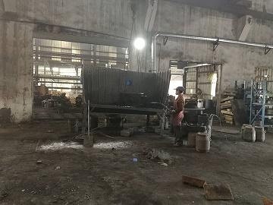 | 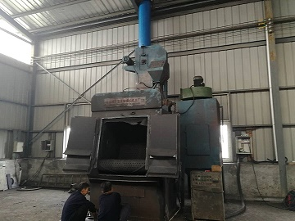
浇铸车间 | 抛丸车间及处理设施
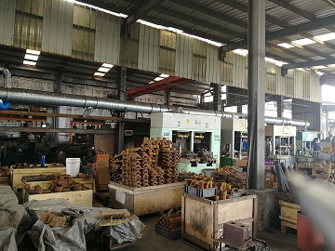 | 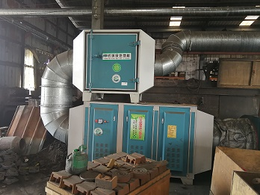
造芯车间及光氧化催化处理设施 | UV光氧催化处理废气设施
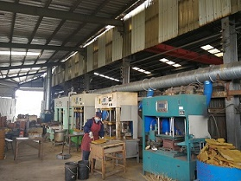 | 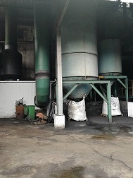
造芯废气和制树脂砂车间废气处理设施 | 混砂车间废气布袋除尘处理设施
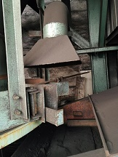 | 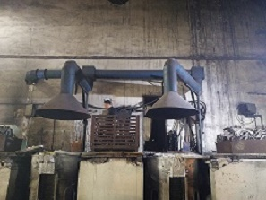
混砂车间废气集气罩处理设施 | 熔化工段集气罩废气处理装置
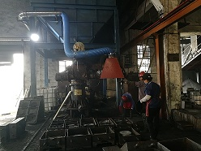 | 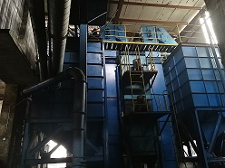
树脂砂车间砂处理工段废气处理设施 | 砂处理工段废气处理设施装置
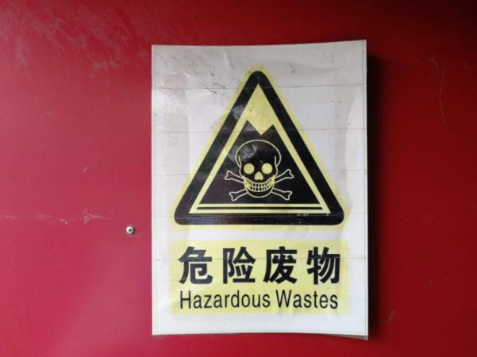 | 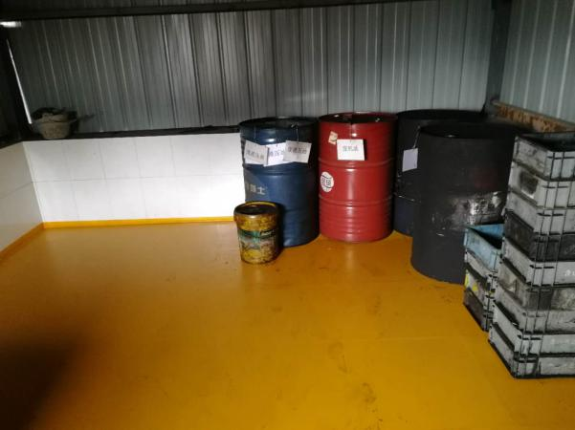
危废间危险废物标识 | 危废车间危废品暂存间
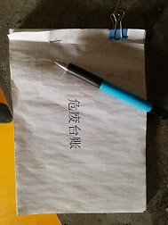 | 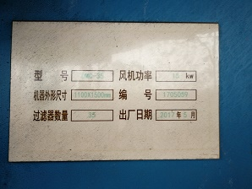
危废车间危废台账本 | 造芯废气风机型号、功率
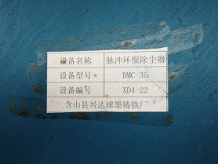 | 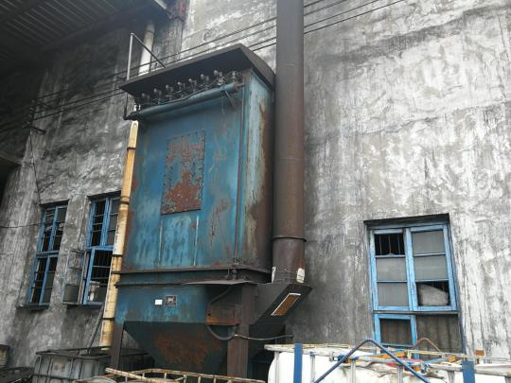
脉冲环保除尘器设备型号和编号 | 黏土车间排气筒废气装置
（2）废水污染物及其治理措施
本项目废水主要有职工生活废水，职工生活污水与食堂废水经厂区地埋式污水处理设施处理达标后排放。
（3）噪声及其治理措施
本项目噪声主要来源于各种机械产生的噪声等效A声压级。主要采取了安装减震装置和在厂房区域设置厂房隔音。
（4）固体废弃物及其处置措施
项目施工过程中，在中频电炉熔铁过程中会有废渣产生，这部分废渣是经过收集后外售的。在铸件抛丸处理后，需要人工切除冒口，该部分废渣直接用于熔化工段。项目铸铁类中间产品需要抛丸处理，处理过程中会有废渣产生，这部分抛丸废渣收集后交由废砂综合利用单位处置。项目铸件抛丸处理后，根据生产需求对铸件进行精加工如车槽、钻孔、打磨、镗铣处理，会产生一定量的废边角料、废渣，这些废渣收集后外售。在砂回收利用振动筛分过程中会有废砂产生，这部分交由废砂综合利用单位处置。在树脂砂制芯和使用覆膜砂制芯过程中对产生的非甲烷总烃废气，经过UV光解后使用活性炭吸附处理，该过程中产生的废活性炭为危险废物，企业在厂内临时贮存后交给有资质单位进行处置。在金加工设备维护过程中需要更换润滑油，润滑油属于危险废物，企业收集够厂内临时贮存，交由资质单位处理。
生活垃圾定点堆放，交由环卫部门处理。

表四
建设项目环境影响报告表主要结论及审批部门审批决定：
（1）建设项目环境影响报告表主要结论
对照国家发展和改革委员会第9号令《产业结构调整指导目录（2011年本）》（2013年修正），本项目不属于其中限制类、淘汰类，视为允许类项目。同时含山县发展和改革委员会2018年8月16日以“关于含山县兴达球墨铸铁厂年产7000吨汽车零部件技术改造项目备案的通知”【含发改[2018]218号】对项目进行了批复，因此该项目符合国家和当地的相关产业政策。
本项目选址在含山县环峰镇下芦柴，项目在原厂内进行技术改造，不新增产能。根据土地证地号1304011401002号可知，项目用地性质为工业用地。环峰镇的产业定位为机械配件、食品酿造、轻工纺织三大主导产业。本项目为汽车零部件铸造项目，因此本项目符合含山县环峰镇整体规划。和环境保护要求。交通便利，区域质量环境良好，污水经厂内污水处理设施，满足《污水综合排放标准》（GB8978-1996）中一级标准，大气环境满足《空气环境质量标准》（GB3095-2012）中二级标准要求，声环境满足《声环境质量标准》（GB3096-2008）中2类标准，项目所在区域及敏感点所在地区基本无较大噪声源，声环境质量较好，项目区域和敏感点保护区声环境能够满足《声环境质量标准》（GB3096-2008）中2类区标准要求。
根据现状监测结果，地表水水体水质良好，满足《地表水环境质量标准》（GB3838-2002）中三类水质标准要求。环境容量较大，项目区域对于本项目无制约因素，因此本项目选址较为合理。
本次技改不新增员工，且无生产废水，产生的污水主要为职工生活污水（不含食堂废水）和食堂废水，污水经厂内污水处理设施处理，污水排放执行《污水综合排放标准》（GB8978-1996）中一级标准要求，对地表水环境影响甚微。项目粉尘、非甲烷总烃排放能够满足《大气污染物综合排放标准》（GB16297-1996）表2中二级标准及无组织排放监控浓度限值。综上所诉，营运期本项目产生的废气对区域环境空气质量影响程度甚微。
营运期的高噪声设备（抛丸机）采用安装减震措施+厂房隔声措施后厂界可以满足《工业企业厂界环境噪声排放标准》（GB22337-2008）中2类标准限值要求。其他设备经过减震安装、厂房隔声后可满足《工业企业厂界环境噪声排放标准》（GB22337-2008）中2类标准限值要求。
一般固废主要有生活垃圾、筛分废砂、电炉熔铁废渣、布袋除尘器收集固废。职工垃圾收集后交由环卫部门进行处置；筛分废砂收集后交由废砂综合利用单位处置；电炉废渣收集后外售；布袋除尘器收集固废交由废砂综合利用单位处置。项目产生的危险废物有乳化液、废润滑油、废油漆桶等，收集后统一交给资质单位进行处理。综上所述，项目运营期产生的固废均得到了妥善的处理，对周边环境无影响。
综上所述“年产7000吨汽车零部件技术改造项目”符合国家相关产业政策，符合马鞍山市含山县环峰镇总体规划要求，项目选址合理，项目所在区域环境质量状况基本符合相应的标准要求。在执行环保治理“三同时”的基础上，在切实有效落实各项环境保护和环境规范、应急对策、措施，并将环境管理纳入日常生产管理渠道的前提下，项目各项目污染物均能实现达标排放，建设项目在环境保护方面得到应有的保证。项目从环境保护角度而言是可行的。
（2）审批部门审批决定
经现场核查，该项目对环境影响评价报告表批复要求落实情况如表4-1所示。
表4-1 环境影响评价报告表批复及其落实情况
序号 | 项目环评批复要求 | 环评批复落实情况
1 | 项目区实施雨污分流，严禁雨污混流，项目综合废水要经过污水处理设施处理后排放，满足《污水综合排放标准》（GB8978-1996）中一级标准要求。 | 本项目实行雨污分流，厂区废水主要为为职工生活污水，经厂区地埋式污水处理系统处理后，排放满足环评批复要求
2 | 严格落实大气污染防护措施，严格执行《报告表》中提出的各项大气污染防治措施，并按照《报告表》要求规范排气筒废气、粉尘排放执行《大气污染物综合排放标准》（GB16297-1996）表2中标准和无组织监控点最高浓度限值 | 根据有组织废气颗粒物、非甲烷总烃的监测结果表示，本项目熔化粉尘、砂处理线粉尘、抛丸粉尘、打磨粉尘，射芯机中的非甲烷总烃、制树脂废气中的非甲烷总烃排放满足《大气污染物综合排放标准》（GB16297-1996）表2中二级标准限值。监测结果表示无组织排放浓度也满足《大气污染物综合排放标准》（GB16297-1996）中排放限值要求。
3 | 加强噪声污染防治，优化厂区平面布置，合理布置高噪声设备，选用低噪声、振动小的设备，对产生噪声的设备进行合理布设，并采取隔音、减震安装等降噪措施，确保厂界噪声排放达到《工业企业厂界环境噪声排放标准》（GB12348-2008）中2类标准要求。 | 厂区优先使用低噪声设备，对于高噪声设备会安装减震处理装置，对高噪声的生产噪声，会采取隔音的措施，尽量避免高噪声设备的使用。经过采取了有效措施后，项目噪声现可以满足《工业企业厂界环境噪声排放标准》（GB12348-2008）中2类标准要求。
4 | 妥善处理处置各类固体废物，生产过程中固废，要做到集中收集，分类处置，防治二次污染。生活垃圾集中处理。一般固废暂存场所需满足《一般固体废物贮存，处置场所污染控制标准》（GB 18599-2001）及修改单的规定要求。危险废物须单独收集并委托有资质单位安全处置，同时执行危险废物处置转移联单管理制度，严禁企业擅自处理，同时危险废物转移场所设置和管理严格按照《危险废物收集、贮存、运输技术规范》（HJ 2025-2012）要求执行，设置危险废物标识标准，并做好防风、防雨、防晒、防流失、防渗漏等工作。 | 厂区设有危废暂存间，对危险废物进行了隔离贮存，暂存车间密不透风，防水、防晒、防渗漏、防流失，危废贮存在废机油，废液压油桶内。并在危废暂存间设置标识标牌。企业与含山永帮再生资源利用有限公司签订了铸造一般固体废物回收处理协议，定期清运。废润滑油、废油漆桶、乳化液等危险废物，暂存厂区危废车间，定期交由资质单位处置。
5 | 加强厂区内部管理，原始材料的堆放要规范有序，生产各区域应采取围堰进行分隔，厂区环境应做到整洁干净 | 为落实国家环保政策，厂区现已进行绿化用地，保证了员工有个良好的工作环境，为了加强员工安全环保意识，员工工作期间佩戴防尘口罩，对生产废物进行集中堆放，杜绝杂乱摆放，保证了厂区有一个干净整洁的生产环境。
（3）环境保护机构设置等落实情况检查
该企业从建设项目调研、安装到生产各阶段能够履行建设项目环境保护法律、法规、规章制度。为有效控制废气外排，减轻对周围环境的污染。该企业执行了报告表和批复的要求，履行了相关环保手续，落实了各项污染防治措施。环境保护审批手续齐全，环境保护相关文件、档案资料造册登记，有专人管理。环境保护设施均按照环评及其批复要求落实到位。安排专人负责全厂的废气处理设施运行状况检查以及运行管理台帐的记录。废气处理设施建设基本规范，有明确的标识和监测孔，基本符合环保要求。环境卫生状况大部分区域较好。运行期间无扰民现象发生。
（4）建设项目环境影响报告表三同时落实情况
经现场核查，企业对环境影响评价报告表三同时落实情况如表4-2所示。

表4-2 环境影响评价报告表三同时落实情况
序号 | 污染源 | 环保设施名称 | 落实情况
1 | 生活污水 | 雨水分流系统，地埋式污水处理设施 | 已落实。本项目实行雨污分流；厂区废水主要为员工生活污水，与循环冷却水经厂区地埋式污水处理设施处理后
2 | 熔化、浇铸粉尘 | 集气罩+布袋除尘器+15m排气筒 | 已落实
3 | 造芯废气 | 密闭造芯房+UV光解+活性炭吸附处理后通过15m排气筒排放 | 造芯废气和制树脂砂废气共用一套废气处理设施，处理设施是密闭造芯房+UV光解+活性炭吸附处理后通过15m排气筒排放
4 | 混砂、筛分粉尘 | 集气罩+布袋除尘器处理+15m高排气筒 | 已落实
5 | 抛丸粉尘 | 布袋除尘器处理+15m高排气筒 | 已落实
6 | 人工打磨粉尘 | 集气罩+布袋除尘器处理+15m高排气筒 | 已落实
7 | 设备噪声 | 厂房隔音 | 已落实
8 | 一般固废 | 收集设施及堆场 | 已落实
9 | 危险废物 | 危废暂存间 | 已落实

表五
验收监测质量保证及质量控制：
（1）验收监测质量控制
1）及时了解生产工况，保证监测过程中工况负荷满足验收监测要求；
2）合理布置监测点位，保证点位布设的科学性和合理性；
3）监测分析方法采用国家标准分析方法，监测人员持证上岗；
4）现场采样和测试前，空气采样器要进行流量校准，声级计需用声级计校准器进行校准；
5）样品采集、运输、保存严格按照国家规定的技术要求实施；
6）监测数据及验收监测报告严格执行三级审核制度，经过校核、审核、审定后方可报出。

（2）监测分析方法及其监测仪器5.2监测分析方法
废气监测分析方法及检出限如表5.2-1所示。

表5.2-1废气监测分析方法
分析项目 | 分析方法 | 标准来源 | 检出限
颗粒物 | 环境空气 总悬浮颗粒物的测定 重量法 | GB/T 15432-1995 | 0.001mg/m³
颗粒物 | 固定污染源排气中颗粒物测定与气态污染物采样方法 | GB/T16157-1996 | 20mg/m³
非甲烷总烃 | 环境空气 总烃、甲烷和非甲烷总烃的测定 直接进样-气相色谱法 | HJ 604-2017 | 0.07mg/m³
非甲烷总烃 | 固定污染源废气 总烃、甲烷和非甲烷总烃的测定 气相色谱法 | HJ 38-2017 | 0.07mg/m³
噪声监测分析方法及其检出限如表5.2-2所示。
表5.2-2 噪声监测分析方法
监测项目 | 分析方法 | 标准来源 | 检出限
厂界噪声 | 工业企业厂界环境噪声排放标准 | GB 12348-2008 | /
环境噪声 | 声环境质量标准GB | 3096-2008 | /
废水监测分析方法及其检出限如表5.2-3所示。
表5.2-3 水质监测分析方法
分析项目 | 分析方法 | 标准来源 | 检出限
pH | 长管型酸碱度笔 | 《水和废水监测分析方法》（第四版）国家环境保护总局（2002年） | /
COD_{Cr} | 重铬酸盐法 | HJ 828-2017 | 4mg/L
BOD₅ | 稀释与接种法 | HJ 505-2009 | 0.5mg/L
氨氮 | 纳氏试剂分光光度法 | HJ 535-2009 | 0.025mg/L
SS | 水质 悬浮物的测定 重量法 | GB/T 11901-1989 | 4mg/L
动植物油类 | 红外分光光度法 | HJ638-2018 | 0.06mg/L

监测分析方法及其检定有效日期如表5.3所示。
表5.3 监测分析仪器
监测项目 | 测试仪器 | 仪器检定有效日期
颗粒物 | 岛津分析天平 | 2020-7-8
厂界噪声 | 声级计、声校准器 | 2020-7-9
pH | 长管型酸碱度笔 | 2020-7-8
COD_{Cr} | COD消解器 | 2020-3-20
BOD₅ | 生化培养箱 | 2020-7-8
氨氮 | 可见分光光度计 | 2020-7-8
悬浮物 | ESJ电子天平 | 2020-7-8
动植物油类 | 红外分光测油仪 | 2020.07.08

（3）监测分析过程中的质量保证
气体监测分析过程中的质量保证和质量控制：按照《固定污染源废气监测技术规范》（HJ/T 397-2007）、《固定污染源监测质量保证与质量控制技术规范（实行）》（HJ/T 373-2007）和《大气污染物无组织排放监测技术导则》（HJ 55-2000）进行，使用仪器为经检验机构检定合格并在有效期内的测试仪器。废气样品的采集、分析及分析结果的计算，严格按国家环保局《环境监测技术规范》（大气和废气部分）、《空气和废气监测分析方法》（第四版）执行，实行全程序质量控制。
噪声监测分析过程中的质量保证和质量控制：按照《环境监测技术规范》（噪声部分）和《工业企业厂界环境噪声排放标准》的规定进行，使用仪器为经检验机构检定合格并且在有效期以内的噪声分析仪，测量仪器使用前、后进行了校准以保证监测数据的有效性和可靠性。
本次验收监测噪声测量前、后校准结果如表5-4所示。
表5-4 噪声测量前、后校准结果
测量时间 | 校准声级dB[A] |  |  | 备注
测量时间 | 测量前 | 测量后 | 差值 | 测量前、后校准声级差值小于0.5dB[A]，测量数据有效。
2019-4-24 | 93.8 | 94.0 | 0.2 | 测量前、后校准声级差值小于0.5dB[A]，测量数据有效。
2019-4-25 | 93.8 | 93.9 | 0.1 | 测量前、后校准声级差值小于0.5dB[A]，测量数据有效。

表六
验收监测内容：
（1）无组织废气
表6-1 无组织废气监测内容一览表
监测点位及编号 | 监测内容 | 监测频次
厂区上风向布设一个参照点位G1，下风向扇形布设三个监测点位G2、G3、G4 | 颗粒物、非甲烷总烃 | 每天4次，连续2天
（2）有组织废气
表6-2 有组织废气监测内容一览表
编号 | 监测点位 | 监测内容 | 监测频次
P1 | 1#排气筒废气出口 | 颗粒物 | 每天3次，连续2天
P2 | 2#排气筒废气出口 | 颗粒物 | 每天3次，连续2天
P3 | 3#排气筒废气出口 | 颗粒物 | 每天3次，连续2天
P4 | 4#排气筒废气出口 | 颗粒物 | 每天3次，连续2天
P5 | 5#排气筒废气进出口 | 颗粒物（只测出口）、非甲烷 | 每天3次，连续2天
P6 | 6#排气筒废气出口 | 颗粒物 | 每天3次，连续2天
P7 | 7#排气筒废气出口 | 颗粒物 | 每天3次，连续2天
P8 | 8#排气筒废气出口 | 颗粒物 | 每天3次，连续2天
P9 | 9#排气筒废气进、出口 | 非甲烷总烃、颗粒物（只测出口） | 每天3次，连续2天
P10 | 10#排气筒废气出口 | 颗粒物 | 每天3次，连续2天
备注：5#排气筒进出口废气为后期检测，因前期5#排气筒废气处理措施未完善，经企业后期完善后，我公司于2019-7-15~2019-7-16两日开展检测工作。
（3）废水
表6-3 水质监测分析方法
分析项目 | 分析方法 | 标准来源 | 检出限
pH | 长管型酸碱度笔 | 《水和废水监测分析方法》（第四版）国家环境保护总局（2002年） | /
CODCr | 重铬酸盐法 | HJ 828-2017 | 4mg/L
BOD5 | 稀释与接种法 | HJ 505-2009 | 0.5mg/L
氨氮 | 纳氏试剂分光光度法 | HJ 535-2009 | 0.025mg/L
SS | 水质 悬浮物的测定 重量法 | GB/T 11901-1989 | 4mg/L
动植物油类 | 红外分光光度法 | HJ638-2018 | 0.06mg/L
备注：因前期厂区废水处理措施未完善，经企业后期完善后，我公司2019-7-15~2019-7-16两日开展检测工作。

- 噪声
表6-4 噪声监测内容一览表
监测点位及编号 | 监测内容 | 监测频次
厂界四周各布设一个噪声监测点位N1~N4 | 工业企业厂界环境噪声 | 昼间监测1次，连续2天
敏感点 | 敏感点噪声 | 昼间监测1次，连续2天

表七
验收监测期间生产工况记录：
本项目现阶段生产能力为年产7000吨汽车零部件技术改造项目。根据企业提供的验收监测期间产品产量记录可知，企业在验收监测期间生产工况大于75%，满足验收要求。
表7-1 建设项目验收监测期间生产负荷统计表
产品名称 | 日期 | 设计产能（吨） | 实际产量（吨） | 生产负荷% | 产品名称 | 日期 | 设计产能（套） | 实际产量（套） | 生产负荷%
汽车零部件 | 2019-4-24 | 24 | 21.5 | 89.5 | 空调格栅 | 2019-3-16 | 6000
汽车零部件 | 2019-4-25 | 24 | 21.8 | 87.9
汽车零部件 | 2019-7-15 | 24 | 22.7 | 94.5
汽车零部件 | 2019-7-16 | 24 | 22.3 | 92,9
验收监测结果：
（1）验收监测期间气象条件
表7-2 验收监测期间气象条件一览表
采样日期 | 采样起始时间 | 风向 | 风速（m/s） | 气温（℃） | 气压（Kpa） | 天气情况
2019-4-24 | 8:00 | 南风 | 1.8 | 20 | 100.7 | 多云
2019-4-24 | 10:00 | 南风 | 1.6 | 21 | 100.6 | 多云
2019-4-24 | 14:00 | 南风 | 1.3 | 25 | 100.4 | 多云
2019-4-24 | 16:00 | 南风 | 1.5 | 24 | 100.5 | 多云
2019-4-25 | 8:00 | 东北风 | 2.7 | 22 | 100.6 | 多云
2019-4-25 | 10:00 | 东北风 | 2.5 | 23 | 100.5 | 多云
2019-4-25 | 14:00 | 东北风 | 2.3 | 28 | 100.3 | 多云
2019-4-25 | 16:00 | 东北风 | 2.4 | 26 | 100.4 | 多云

（2）无组织废气监测结果
表7-3 无组织废气监测结果一览表
监测点位 | 监测日期 | 监测频次 | 颗粒物mg/m3 | 非甲烷总烃mg/m3
上风向G1 | 2019-4-24 | 第一次 | 0.135 | 0.43
上风向G1 | 2019-4-24 | 第二次 | 0.127 | 0.47
上风向G1 | 2019-4-24 | 第三次 | 0.109 | 0.34
上风向G1 | 2019-4-24 | 第四次 | 0.133 | 0.42
上风向G1 | 2019-4-25 | 第一次 | 0.112 | 0.37
上风向G1 | 2019-4-25 | 第二次 | 0.123 | 0.34
上风向G1 | 2019-4-25 | 第三次 | 0.108 | 0.32
上风向G1 | 2019-4-25 | 第四次 | 0.137 | 0.31
下风向G2 | 2019-4-24 | 第一次 | 0.182 | 0.57
下风向G2 | 2019-4-24 | 第二次 | 0.161 | 0.55
下风向G2 | 2019-4-24 | 第三次 | 0.196 | 0.55
下风向G2 | 2019-4-24 | 第四次 | 0.177 | 0.60
下风向G2 | 2019-4-25 | 第一次 | 0.198 | 0.57
下风向G2 | 2019-4-25 | 第二次 | 0.184 | 0.57
下风向G2 | 2019-4-25 | 第三次 | 0.156 | 0.62
下风向G2 | 2019-4-25 | 第四次 | 0.192 | 0.58
下风向G3 | 2019-4-24 | 第一次 | 0.144 | 0.63
下风向G3 | 2019-4-24 | 第二次 | 0.185 | 0.57
下风向G3 | 2019-4-24 | 第三次 | 0.153 | 0.72
下风向G3 | 2019-4-24 | 第四次 | 0.136 | 0.65
下风向G3 | 2019-4-25 | 第一次 | 0.176 | 0.58
下风向G3 | 2019-4-25 | 第二次 | 0.152 | 0.65
下风向G3 | 2019-4-25 | 第三次 | 0.178 | 0.63
下风向G3 | 2019-4-25 | 第四次 | 0.154 | 0.55
下风向G4 | 2019-4-24 | 第一次 | 0.194 | 0.64
下风向G4 | 2019-4-24 | 第二次 | 0.142 | 0.65
下风向G4 | 2019-4-24 | 第三次 | 0.124 | 0.53
下风向G4 | 2019-4-24 | 第四次 | 0.165 | 0.57
下风向G4 | 2019-4-25 | 第一次 | 0.156 | 0.59
下风向G4 | 2019-4-25 | 第二次 | 0.147 | 0.55
下风向G4 | 2019-4-25 | 第三次 | 0.135 | 0.54
下风向G4 | 2019-4-25 | 第四次 | 0.147 | 0.47
执行标准限值 |  |  | 1.0 | 4.0
周界外浓度最大值 |  |  | 0.146 | 0.87
达标情况 |  |  | 达标 | 达标
根据监测结果可知，项目厂界非甲烷总烃、颗粒物浓度满足《大气污染物综合排放标准》（GB16297-1996）表2中无组织排放监控浓度限值。
（3）有组织废气监测结果
表7-4 有组织废气监测结果一览表
监测点位 | 监测日期 | 监测频次  监测项目 | 1 | 2 | 3 | 标准限值 | 达标情况
P1（出口） | 2019-4-24 | 风量m³/h | 1049 | 1089 | 1038 | / | /
P1（出口） | 2019-4-24 | 颗粒物mg/m³ | <20 | <20 | <20 | 120 | 达标
P1（出口） | 2019-4-24 | 颗粒物排放速率kg/h | 0.010 | 0.011 | 0.010 | 3.5 | 达标
P1（出口） | 2019-4-25 | 风量m³/h | 1053 | 1091 | 1074 | / | /
P1（出口） | 2019-4-25 | 颗粒物mg/m³ | <20 | <20 | <20 | 120 | 达标
P1（出口） | 2019-4-25 | 颗粒物排放速率kg/h | 0.011 | 0.011 | 0.011 | 3.5 | 达标
P2（出口） | 2019-4-24 | 风量m³/h | 9159 | 9377 | 9283 | / | /
P2（出口） | 2019-4-24 | 颗粒物mg/m³ | 22 | <20 | 38 | 120 | 达标
P2（出口） | 2019-4-24 | 颗粒物排放速率kg/h | 0.201 | 0.093 | 0.353 | 3.5 | 达标
P2（出口） | 2019-4-25 | 风量m³/h | 9213 | 9117 | 9306 | / | /
P2（出口） | 2019-4-25 | 颗粒物mg/m³ | 24 | 33 | <20 | 120 | 达标
P2（出口） | 2019-4-25 | 颗粒物排放速率kg/h | 0.221 | 0.301 | 0.093 | 3.5 | 达标
P3（出口） | 2019-4-24 | 风量m³/h | 6181 | 6285 | 6334 | / | /
P3（出口） | 2019-4-24 | 颗粒物mg/m³ | <20 | <20 | <20 | 120 | 达标
P3（出口） | 2019-4-24 | 颗粒物排放速率kg/h | 0.062 | 0.063 | 0.063 | 3.5 | 达标
P3（出口） | 2019-4-25 | 风量m³/h | 6343 | 6259 | 6311 | / | /
P3（出口） | 2019-4-25 | 颗粒物mg/m³ | <20 | <20 | <20 | 120 | 达标
P3（出口） | 2019-4-25 | 颗粒物排放速率kg/h | 0.063 | 0.063 | 0.063 | 3.5 | 达标
P4（出口） | 2019-4-24 | 风量m³/h | 5181 | 5285 | 5334 | / | /
P4（出口） | 2019-4-24 | 颗粒物mg/m³ | <20 | <20 | <20 | 120 | 达标
P4（出口） | 2019-4-24 | 颗粒物排放速率kg/h | 0.052 | 0.053 | 0.053 | 3.5 | 达标
P4（出口） | 2019-4-25 | 风量m³/h | 5343 | 5259 | 5311 | / | /
P4（出口） | 2019-4-25 | 颗粒物mg/m³ | <20 | <20 | <20 | 120 | 达标
P4（出口） | 2019-4-25 | 颗粒物排放速率kg/h | 0.053 | 0.053 | 0.053 | 3.5 | 达标
P5（进口） | 2019-7-15 | 风量m³/h | 21856 | 21344 | 21791 | / | /
P5（进口） | 2019-7-15 | 非甲烷总烃mg/m³ | 106 | 110 | 108 | / | /
P5（进口） | 2019-7-15 | 非甲烷总烃排放速率kg/h | 2.32 | 2.35 | 2.35 | / | /
P5（进口） | 2019-7-16 | 风量m³/h | 21036 | 20921 | 21285 | / | /
P5（进口） | 2019-7-16 | 非甲烷总烃mg/m³ | 108 | 106 | 105 | / | /
P5（进口） | 2019-7-16 | 非甲烷总烃排放速率kg/h | 2.27 | 2.22 | 2.23 | / | /
P5（出口） | 2019-7-15 | 风量m³/h | 20113 | 20298 | 20368 | / | /
P5（出口） | 2019-7-15 | 非甲烷总烃mg/m³ | 12.3 | 12.1 | 12.1 | 120 | 达标
P5（出口） | 2019-7-15 | 非甲烷总烃排放速率kg/h | 0.247 | 0.246 | 0.246 | 10 | 达标
P5（出口） | 2019-7-15 | 颗粒物mg/m³ | <20 | <20 | <20 | 120 | 达标
P5（出口） | 2019-7-15 | 颗粒物排放速率kg/h | 0.201 | 0.203 | 0.204 | 3.5 | 达标
P5（出口） | 2019-7-16 | 风量m³/h | 20092 | 20293 | 20354 | / | /
P5（出口） | 2019-7-16 | 非甲烷总烃mg/m³ | 12.2 | 12.0 | 12.1 | 120 | 达标
P5（出口） | 2019-7-16 | 非甲烷总烃排放速率kg/h | 0.245 | 0.244 | 0.246 | 10 | 达标
P5（出口） | 2019-7-16 | 颗粒物mg/m³ | <20 | <20 | <20 | 120 | 达标
P5（出口） | 2019-7-16 | 颗粒物排放速率kg/h | 0.201 | 0.203 | 0.204 | 3.5 | 达标
P6（出口） | 2019-4-24 | 风量m³/h | 1679 | 1659 | 1677 | / | /
P6（出口） | 2019-4-24 | 颗粒物mg/m³ | 23 | 25 | 21 | 120 | 达标
P6（出口） | 2019-4-24 | 颗粒物排放速率kg/h | 0.039 | 0.041 | 0.035 | 3.5 | 达标
P6（出口） | 2019-4-25 | 风量m³/h | 1743 | 1618 | 1684 | / | /
P6（出口） | 2019-4-25 | 颗粒物mg/m³ | <20 | <20 | 29 | 120 | 达标
P6（出口） | 2019-4-25 | 颗粒物排放速率kg/h | 0.017 | 0.016 | 0.017 | 3.5 | 达标
P7（出口） | 2019-4-24 | 风量m³/h | 1726 | 1785 | 1702 | / | /
P7（出口） | 2019-4-24 | 颗粒物mg/m³ | 34 | 28 | 32 | 120 | 达标
P7（出口） | 2019-4-24 | 颗粒物排放速率kg/h | 0.059 | 0.050 | 0.054 | 3.5 | 达标
P7（出口） | 2019-4-25 | 风量m³/h | 1686 | 1753 | 1699 | / | /
P7（出口） | 2019-4-25 | 颗粒物mg/m³ | 27 | 30 | 34 | 120 | 达标
P7（出口） | 2019-4-25 | 颗粒物排放速率kg/h | 0.046 | 0.052 | 0.058 | 3.5 | 达标
P8（出口） | 2019-4-24 | 风量m³/h | 2624 | 2613 | 2714 | / | /
P8（出口） | 2019-4-24 | 颗粒物mg/m³ | 29 | 23 | 28 | 120 | 达标
P8（出口） | 2019-4-24 | 颗粒物排放速率kg/h | 0.076 | 0.060 | 0.076 | 3.5 | 达标
P8（出口） | 2019-4-25 | 风量m³/h | 2703 | 2639 | 2663 | / | /
P8（出口） | 2019-4-25 | 颗粒物mg/m³ | <20 | 34 | <20 | 120 | 达标
P8（出口） | 2019-4-25 | 颗粒物排放速率kg/h | 0.027 | 0.090 | 0.027 | 3.5 | 达标
P9（进口） | 2019-4-24 | 风量m³/h | 7281 | 7826 | 7717 | / | /
P9（进口） | 2019-4-24 | 非甲烷总烃mg/m³ | 108 | 95 | 112 | / | /
P9（进口） | 2019-4-24 | 非甲烷总烃排放速率kg/h | 0.786 | 0.743 | 0.864 | / | /
P9（进口） | 2019-4-25 | 风量m³/h | 7045 | 7718 | 7437 | / | /
P9（进口） | 2019-4-25 | 非甲烷总烃mg/m³ | 90 | 105 | 119 | / | /
P9（进口） | 2019-4-25 | 非甲烷总烃排放速率kg/h | 0.634 | 0.810 | 0.885 | / | /
P9（出口） | 2019-4-24 | 风量m³/h | 8704 | 8693 | 8703 | / | /
P9（出口） | 2019-4-24 | 非甲烷总烃mg/m3 | 10.9 | 9.15 | 12.5 | 120 | 达标
P9（出口） | 2019-4-24 | 非甲烷总烃排放速率kg/h | 0.095 | 0.080 | 0.109 | 10 | 达标
P9（出口） | 2019-4-24 | 颗粒物mg/m3 | <20 | <20 | <20 | 120 | 达标
P9（出口） | 2019-4-24 | 颗粒物排放速率kg/h | 0.087 | 0.087 | 0.087 | 3.5 | 达标
P9（出口） | 2019-4-25 | 风量m^{3/}h | 8617 | 8627 | 8615 | / | /
P9（出口） | 2019-4-25 | 非甲烷总烃mg/m³ | 9.31 | 11.1 | 11.4 | 120 | 达标
P9（出口） | 2019-4-25 | 非甲烷总烃排放速率kg/h | 0.080 | 0.096 | 0.098 | 10 | 达标
P9（出口） | 2019-4-25 | 颗粒物mg/m³ | <20 | <20 | <20 | 120 | 达标
P9（出口） | 2019-4-25 | 颗粒物排放速率kg/h | 0.086 | 0.086 | 0.086 | / | /
P10（出口） | 2019-4-24 | 风量m³/h | 9032 | 9348 | 9055 | / | /
P10（出口） | 2019-4-24 | 颗粒物mg/m³ | 25 | 31 | <20 | 120 | 达标
P10（出口） | 2019-4-24 | 颗粒物排放速率kg/h | 0.226 | 0.290 | 0.091 | 3.5 | 达标
P10（出口） | 2019-4-25 | 风量m³/h | 9174 | 9063 | 9217 | / | /
P10（出口） | 2019-4-25 | 颗粒物mg/m³ | 39 | 22 | 33 | 120 | 达标
P10（出口） | 2019-4-25 | 颗粒物排放速率kg/h | 0.358 | 0.199 | 0.304 | 3.5 | 达标
根据有组织废气颗粒物、非甲烷总烃的监测结果表示，本项目熔化粉尘、砂处理线粉尘、抛丸粉尘、打磨粉尘，射芯机中的非甲烷总烃、制树脂废气中的非甲烷总烃排放满足《大气污染物综合排放标准》（GB16297-1996）表2中二级标准限值。
（4）噪声监测结果
表7-5 噪声监测结果一览表
日期 | 检测因子 | 检测点位 | 检测结果dB（A）
日期 | 检测因子 | 检测点位 | 时间 | Leq | 时间 | Leq
2019-4-24 | 工业企业厂界环境噪声 | N1厂区东侧厂界 | 昼间  （14：15-14：35） | 55.6 | 夜间  （22：35-23：05） | 52.2
2019-4-24 | 工业企业厂界环境噪声 | N2厂区南侧厂界 | 昼间  （14：15-14：35） | 51.9 | 夜间  （22：35-23：05） | 49.6
2019-4-24 | 工业企业厂界环境噪声 | N3厂区西侧厂界 | 昼间  （14：15-14：35） | 51.6 | 夜间  （22：35-23：05） | 49.5
2019-4-24 | 工业企业厂界环境噪声 | N4厂区北侧厂界 | 昼间  （14：15-14：35） | 52.2 | 夜间  （22：35-23：05） | 48.8
2019-4-25 | 工业企业厂界环境噪声 | N1厂区东侧厂界 | 昼间  （10：20-10：40） | 54.5 | 夜间  （22：05-22：30） | 52.0
2019-4-25 | 工业企业厂界环境噪声 | N2厂区南侧厂界 | 昼间  （10：20-10：40） | 51.4 | 夜间  （22：05-22：30） | 50.2
2019-4-25 | 工业企业厂界环境噪声 | N3厂区西侧厂界 | 昼间  （10：20-10：40） | 51.4 | 夜间  （22：05-22：30） | 49.7
2019-4-25 | 工业企业厂界环境噪声 | N4厂区北侧厂界 | 昼间  （10：20-10：40） | 51.6 | 夜间  （22：05-22：30） | 50.4
2019-4-24 | 敏感点噪声 | N5上芦柴 | 昼间  （14：40-14：50） | 49.8 | 夜间  （23：08-23：16） | 45.3
2019-4-24 | 敏感点噪声 | N6下芦柴 | 昼间  （14：40-14：50） | 49.5 | 夜间  （23：08-23：16） | 47.4
2019-4-25 | 敏感点噪声 | N5上芦柴 | 昼间  （10：45-11：00） | 49.8 | 夜间  （22：38-22：46） | 46.4
2019-4-25 | 敏感点噪声 | N6下芦柴 | 昼间  （10：45-11：00） | 50.3 | 夜间  （22：38-22：46） | 45.4
执行标准限值 |  |  |  | 60 | / | 50
达标情况 |  |  |  | 达标 | / | 达标
根据监测结果可知，项目厂界昼夜噪声均满足《工业企业厂界环境噪声排放标准》（GB12348-2008）中2类标准；敏感点噪声满足《声环境质量标准》（GB 3096-2008）中2类标准。

（5） 废水监测结果
表7.6 废水总排口监测结果统计表
检测点位 | 日期  检测因子 |  | pH  （无量纲） | COD_{Cr}  （mg/L） | BOD₅  （mg/L） | SS  （mg/L） | 氨氮（mg/L） | 动植物油类（mg/L）
废水总排口 | 7.15 | 1 | 7.34 | 41 | 10.4 | 19 | 1.92 | 0.14
废水总排口 | 7.15 | 2 | 7.34 | 35 | 9.6 | 15 | 1.99 | 0.15
废水总排口 | 7.15 | 3 | 7.33 | 44 | 11.3 | 16 | 1.90 | 0.16
废水总排口 | 7.15 | 4 | 7.41 | 32 | 9.2 | 20 | 2.00 | 0.18
废水总排口 | 7.15 | 平均值 | / | 38 | 10.1 | 18 | 1.95 | 0.16
废水总排口 | 7.15 | 标准限值 | 6～9 | 100 | 30 | 70 | 15 | 70
废水总排口 | 7.16 | 1 | 7.41 | 45 | 11.1 | 17 | 2.02 | 0.17
废水总排口 | 7.16 | 2 | 7.33 | 38 | 10.5 | 18 | 1.96 | 0.14
废水总排口 | 7.16 | 3 | 7.24 | 42 | 10.8 | 15 | 2.01 | 0.15
废水总排口 | 7.16 | 4 | 7.23 | 34 | 9.4 | 17 | 2.06 | 0.15
废水总排口 | 7.16 | 平均值 | / | 40 | 10.4 | 17 | 2.01 | 0.15
废水总排口 | 7.16 | 标准限值 | 6～9 | 100 | 30 | 70 | 15 | 70
根据监测结果可知，本次验收监测项目废水总排口各因子排放浓度（2019.7.15，pH：7.33~7.41（无量纲）、CODCr均值：38mg/L、BOD5均值10.1mg/L、
氨氮均值：1.95mg/L、SS均值；18mg/L、动植物油类均值为0.16mg/L；2019.7.16，pH：7.23-7.41（无量纲）、CODCr均值：40mg/L、BOD5均值：10.4mg/L、氨氮均值:2.01mg/L、SS均值17mg/L、动植物油类均值0.15mg/L）均满足《污水综合排放标准》（GB8978-1996）中的一级标准要求。
（5）验收监测点位布置图
本次验收监测日期为2019年4月24日至25日，验收监测期间点位布置如图7-1、7-2和7-3所示。
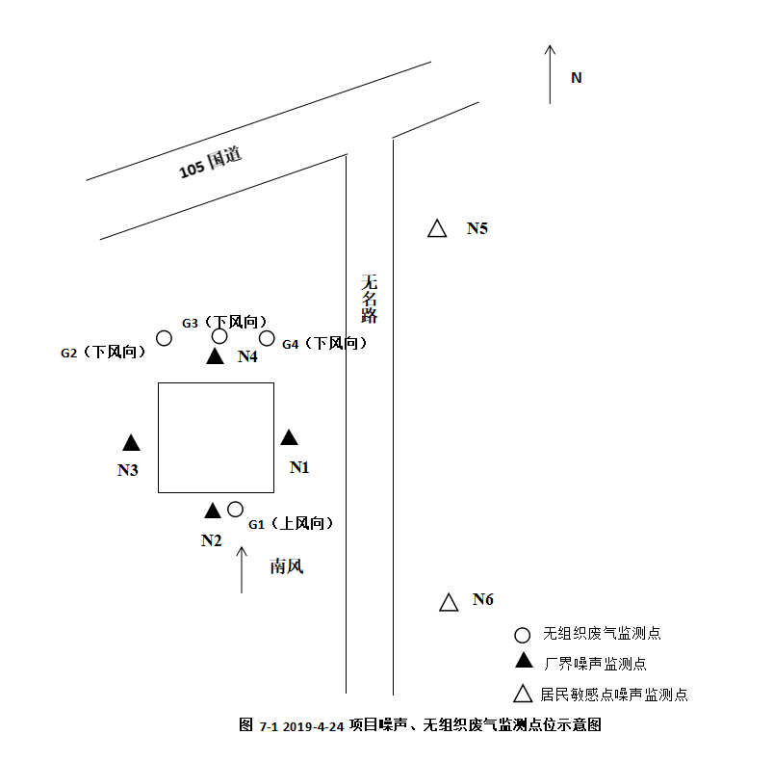
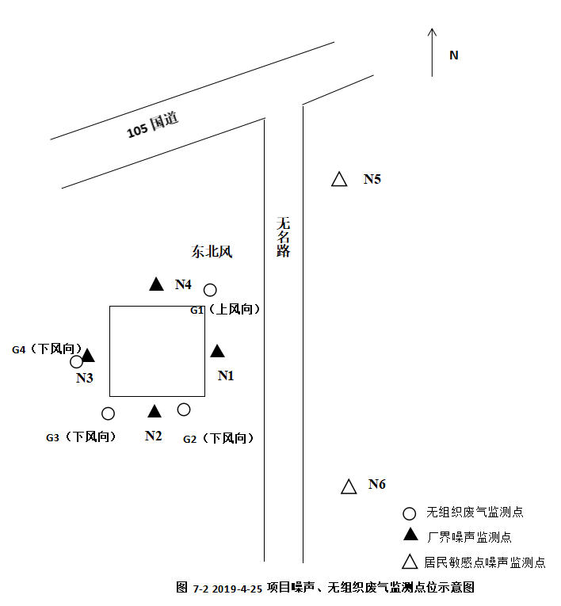
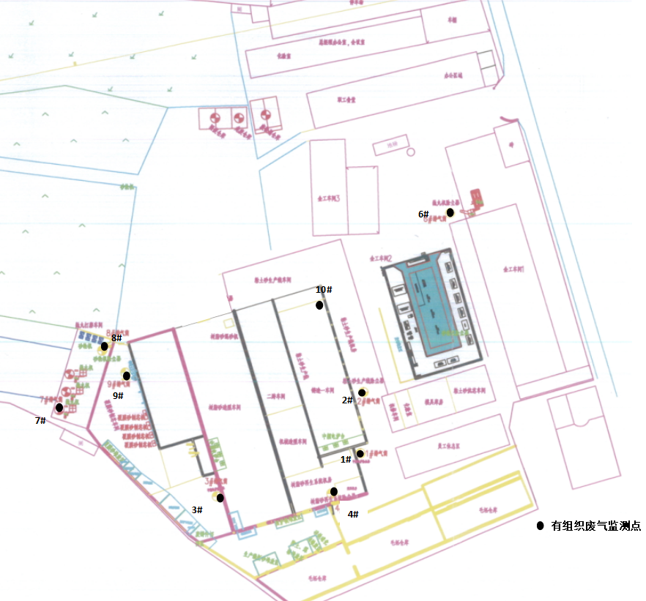
表八
图 7-3项目有组织废气监测点位示意图
验收监测结论：
（1）本次竣工环境保护验收为含山县兴达球墨铸铁厂年产7000吨汽车零部件技术改造项目，验收监测时间为2019-4-24~2019-4-25两日及2019-7-15~2019-7-16两日，验收监测期间建设项目实际生产负荷大于75%，能满足验收监测期间对生产工况的要求，符合竣工环境保护验收监测技术规范要求。
（2）本项目熔化烟（粉）尘、砂处理线粉尘、抛丸粉尘、打磨粉尘、射芯机废气中的非甲烷总烃、制树脂砂废气中非甲烷总烃执行《大气污染物综合排放标准》（GB16297-1996）表2中二级标准限值。厂界无组织粉尘、非甲烷总烃排放执行《大气污染物综合排放标准》（GB16297-1996）表2中无组织最高浓度限值要求。
（3）厂界昼夜噪声执行《工业企业厂界环境噪声排放标准》（GB12348-2008）中2类标准限值。厂界周边的敏感点噪声执行《声环境质量标准》（GB3096-2008）中2类标准限值。
（4）根据监测结果可知，本次验收监测项目废水总排口各因子排放浓度（2019.7.15，pH：7.33~7.41（无量纲）、CODCr均值：38mg/L、BOD5均值10.1mg/L、
氨氮均值：1.95mg/L、SS均值；18mg/L、动植物油类均值为0.16mg/L；2019.7.16，pH：7.23-7.41（无量纲）、CODCr均值：40mg/L、BOD5均值：10.4mg/L、氨氮均值:2.01mg/L、SS均值17mg/L、动植物油类均值0.15mg/L）均满足《污水综合排放标准》（GB8978-1996）中的一级标准要求。
（5）各类固体废物处理处置合理生产固体废物处置是和含山永帮再生资源利用有限公司签订固体回收协议，均得到合理处置。
本项目对环境影响报告表及批复文件要求的污染控制措施基本得到了落实，采取的污染防治措施效果良好，各类污染物达标排放，符合竣工环境保护验收的要求。

建议：
（1）加强项目废气处理设施的维护与管理，确保废气处理设施的正常运行，保证项目车间工艺废气的达标排放；
（2）加强厂区环境的管理和保护，保持干净、整洁的工作场所；

（3）加强危险废物暂存间的管理、规范危废车间，明细危险废物进出台帐。

附件

本报告表附以下附件、附图：

附图：
附件1 建设项目地理位置图
附件2 项目平面布置图

附件
附件3 项目立项文件及营业执照
附件4 环评批复
附件5 验收监测委托书
附件6 验收监测期间工况证明
附件7 固废处置协议
附件8 企业承诺书
附件9 危险废物处置协议
附件10 检测报告

